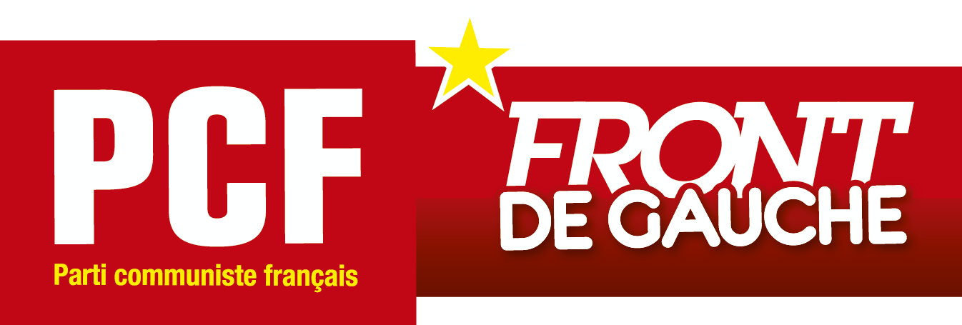
RESTONS CHARLIE
HIER J'ETAIS CHARLIE, NOUS ETIONS TOUS CHARLIE
AUJOURD'HUI, DEMAIN, JE RESTE CHARLIE
Extraits du discours de Pierre Laurent, secrétaire national du PCF

La France a été frappée au cœur par un acte terroriste sans précédent, visant à tuer un journal tout entier et à travers lui toute la liberté d'expression, fauchant la vie de policiers et de citoyens dont ceux de confession juive pris en otage à la Porte de Vincennes, cherchant à terroriser la population par la violence de ces crimes. Dans un élan d'une formidable puissance, des millions de Français ont rendu hommage aux victimes et dit leur attachement aux valeurs républicaines de liberté, d'égalité, de fraternité et de laïcité. Leur geste collectif redonne sens à la devise de la République si souvent utilisée pour servir des paroles vides ou pire des actes contraires au progrès et à l'émancipation humaine qu'elle symbolise. L’immense masse de ceux qui ont défilé ont voulu dire la France de la liberté et du vivre ensemble plutôt que l'engrenage de la guerre et de la haine. Cet élan d'espoir il va maintenant falloir tout faire pour lui donner force et durée contre tous les détournements prévisibles, car l'odeur de la guerre et du choc des civilisations se répand déjà partout dangereusement.

Certains disent que Charlie était sulfureux. Ce n'est pas Charlie qui sentait le souffre c'est notre monde. Ne regardons pas ce qui s'est passé comme un événement isolé. Regardons seulement les quinze derniers jours. Ils commencent avec un grillage qui cerne un banc public. Puis le naufrage en Méditerranée des bateaux des migrants, le refus d'inhumer un bébé rom décédé, la médiatisation outrancière du livre de Houellebecq … C'est notre période qui sent le souffre et si nous voulons nous désintoxiquer il faut conjuguer dans la République la Liberté avec plus de fraternité et de justice sociale, à l'image des yeux pétillants de vie d'un Wolinski, Cabu, Charb, Tignous, Honoré, Mustapha Ourrad, Elsa Cayat, Bernard Maris...
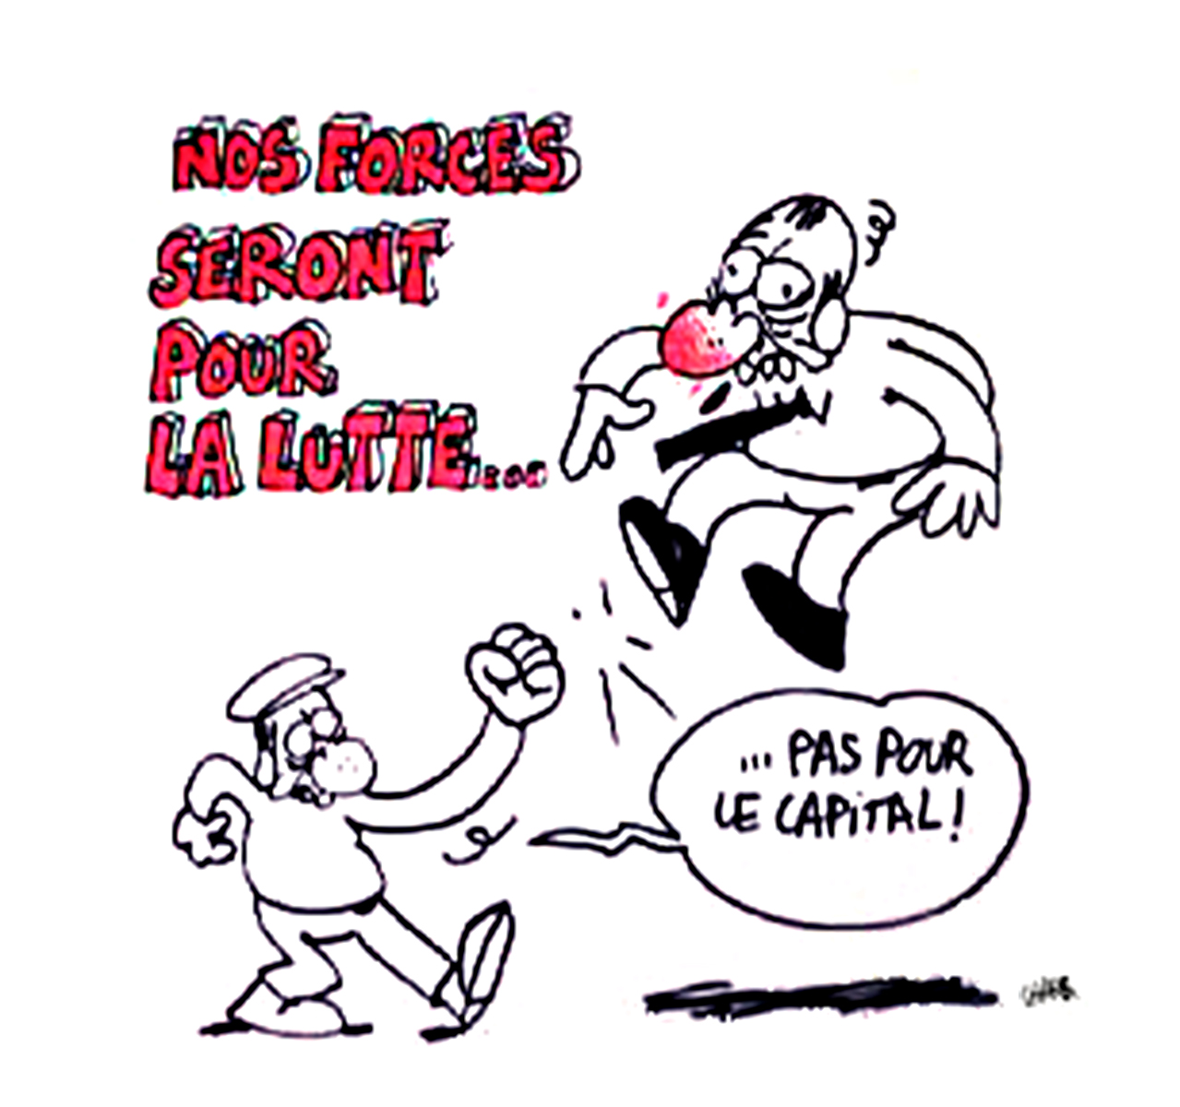

Restons Charlie : Oui le peuple veut vivre en sécurité ! Mais il ne veut pas d'un « patriot act » dans lequel la République perdrait son âme. Il ne veut pas plus de prison, il demande davantage d'école, plus d'éducation, plus de droit à la formation. « Ouvrir une école, c'est fermer une prison », disait Victor Hugo.

Restons Charlie : Restons ce pays où une presse libre et impertinente peut secouer les consciences et les préjugés. Et soyons clair : il n'y a pas que les kalachnikovs qui menacent et tentent de massacrer cette liberté d'expression, d'opinion, cette liberté de la presse. Cette liberté est aussi mise à mal par l'Argent
Dessiné par CHARB sur le stand des communistes – Fête Humanité 2013

Restons Charlie : Restons ce pays et ce peuple qui parce qu'il est un pays et un peuple de culture est un pays et un peuple bienveillant, qui refuse la violence, les exclusions, le racisme et l'antisémitisme. Restons ce pays de dessinateurs, de bibliothèques, de musées, de cinémas, de scènes et d'arts vivants. Restons ce pays qui a poussé son attention à la culture jusqu'à inventer un statut du travail, celui des intermittents, qui garantisse la création du spectacle vivant.

Restons Charlie : dans les rues on a parlé police, justice, on a parlé école, culture. C'est dire qu'on a parlé services publics. Des services publics qui font, eux aussi, aussi le ciment de notre République. Des services publics aujourd'hui menacés de mort par les politiques d'austérité. Rester Charlie, c'est donner un nouvel élan aux services publics, renforcer leur efficacité, étendre leur champs d'action.

Restons Charlie. Avec la liberté de parler sans tabou de sexe et d'amour, de ne jamais transiger sur la liberté des femmes de disposer de leur corps.
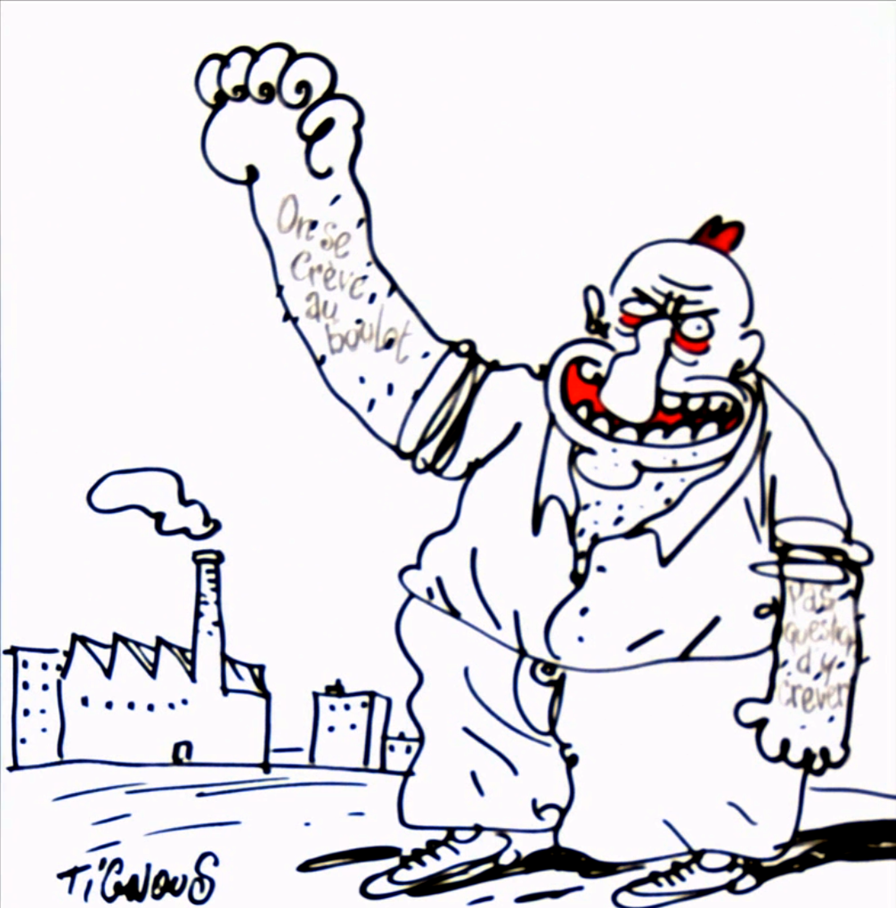
Restons Charlie, restons ce pays et ce peuple fraternels. La fraternité est mise à mal par les frilosités réactionnaires qui ferment les yeux sur les évolutions du monde. Ils parlent « Europe », ils parlent « mondialisation », mais ils ferment leur cœur aux autres. Les capitaux ne connaissent plus de frontières mais des murs se dressent entre les humains, les pays et les continents, et la méditerranée est un cimetière.
Dessiné par TIGNOUS sur le stand des communistes – Fête Humanité 2013

Rester Charlie, c'est réhabiliter ces quartiers, ces cités, ghettos de toutes les misères. Réhabiliter les logements et les façades oui. Mais surtout réhabiliter les habitants dans leur droit. Redonner dignité par l'école, par le travail, par le respect, par la bienveillance, et ainsi donner aux habitants, aux jeunes, la confiance en eux et la conscience qu'ils sont, qu'ils font, eux aussi, la communauté française. Cette communauté française, elle est une, elle est laïque, c'est à dire ouverte et tolérante, respectueuse des idées, des religions, des droits, des choix de vie de toutes, de tous, de chacune et de chacun.

Discours de Pierre Laurent
secrétaire national du PCF

WWW.PCF.FR

Hommage à Charlie-Hebdo avec les familles de Wolinski, Charb et Tignous, avec le SNJ-CGT, Patrick Pellous, l'équipe et les amis de Charlie-Hebdo.

Rester Charlie, c'est en finir avec la dictature du CAC 40, de l'idéologie du MEDEF, des lois Macron et consorts que nous allons combattre parce que le droit social, c'est le droit humain.
Rester Charlie, c'est espérer que Syriza remporte la victoire en Grèce pour ouvrir un nouvel espoir en Europe.

La République, la liberté, l'égalité, la fraternité, ce sont des valeurs auxquelles notre peuple croit, sur lesquelles il s'appuie. Il l'a dit avec force ces derniers jours. De se retrouver, de se découvrir ainsi, ensemble, porteur de valeurs, d'aspirations communes a créé un grand moment d'émotion. Un de ces moments de grâce où le peuple découvre qu'uni, il est fort, bien plus fort que ces tyrans des temps modernes qui croient tenir le monde en accaparant ses richesses.

Nous restons Charlie pour vivre et revivre « des jours heureux ».


